SUJET 2

Question 1 :

On reconnait ici une modulation d’amplitude avec :

1. Un signal modulant dont la fréquence est 100 Hz
2. Un signal modulé dont la fréquence est 1000Hz

Question 2 :

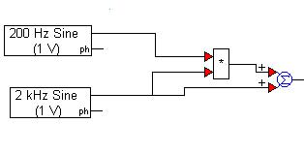

Voici notre signal s(t) avec notre porteuse à 1000Hz et notre signal modulant à 100Hz

Question 3 :

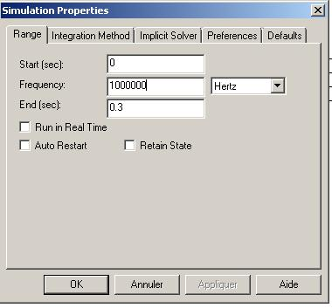

a)

La fréquence de nos propriétés de simulation correspond à la fréquence d’échantillonnage, il faut alors prendre une fréquence beaucoup plus grande que nos signaux a 1000Hz. J’ai choisi de prendre a 1µs pour mieux observer la période.

b)

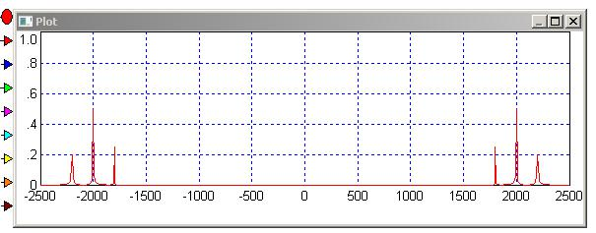

Afin de bien observer le spectre en fréquence, on modifie les bornes d’affichage de notre plotter en x et en y. Ici on choisit un x allant de -2500 à 2500 et un y de 0 à 1.

1. Le spectre est bien conforme à la théorie, on a bien 6 raies symétriquement situé par rapport à 0.

On a la porteuse a 2000Hz et les raies a 1800Hz et 2200Hz obtenues par la transformé de Fourier et symétriquement des raies a -2000Hz, -1800Hz et -2200Hz.

Question 4 :

(On change l’indice de modulation par 1)

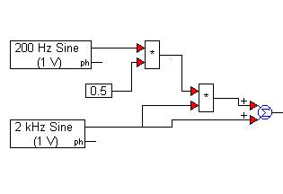

a)

Montage pour voir notre signal s(t) dans un domaine temporel avec un indice de modulation de 0.5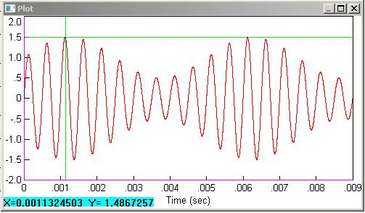

Amplitude maximale

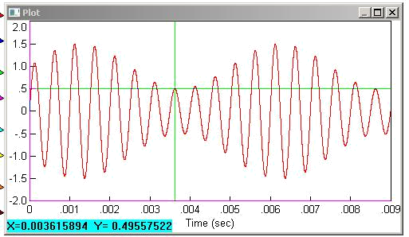

Amplitude minimale positive

On regarde la coordonnée Y pour avoir l’amplitude.

Indice de modulation = (Amax-Amin) / (Amax+Amin)

m = (1.5-0.5)/(1.5+5)=1/2=0.5

On retrouve bien notre indice de modulation

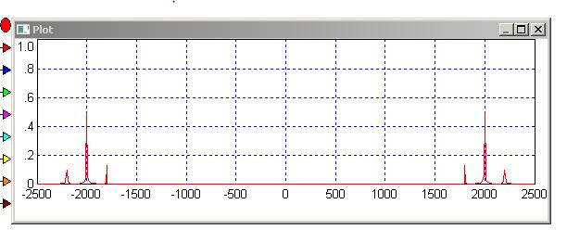b)

L’amplitude des raies a -2200Hz, -1800Hz, 1800Hz et 2200Hz a diminué. Mais l’amplitude de la porteuse n’a pas changé.

Les amplitudes des bandes sont symétriques donc l’amplitude de la raie a -2200Hz est égale à l’amplitude de la raie a 2200Hz etc…

c) La fréquence des raies n’est pas modifiée tandis que l’amplitude a diminué avec l’indice de modulation. L’indice de modulation influe sur l’amplitude des bandes latérales d’après le cours : AmplitudeBande/AmplitudePorteuse=m/2

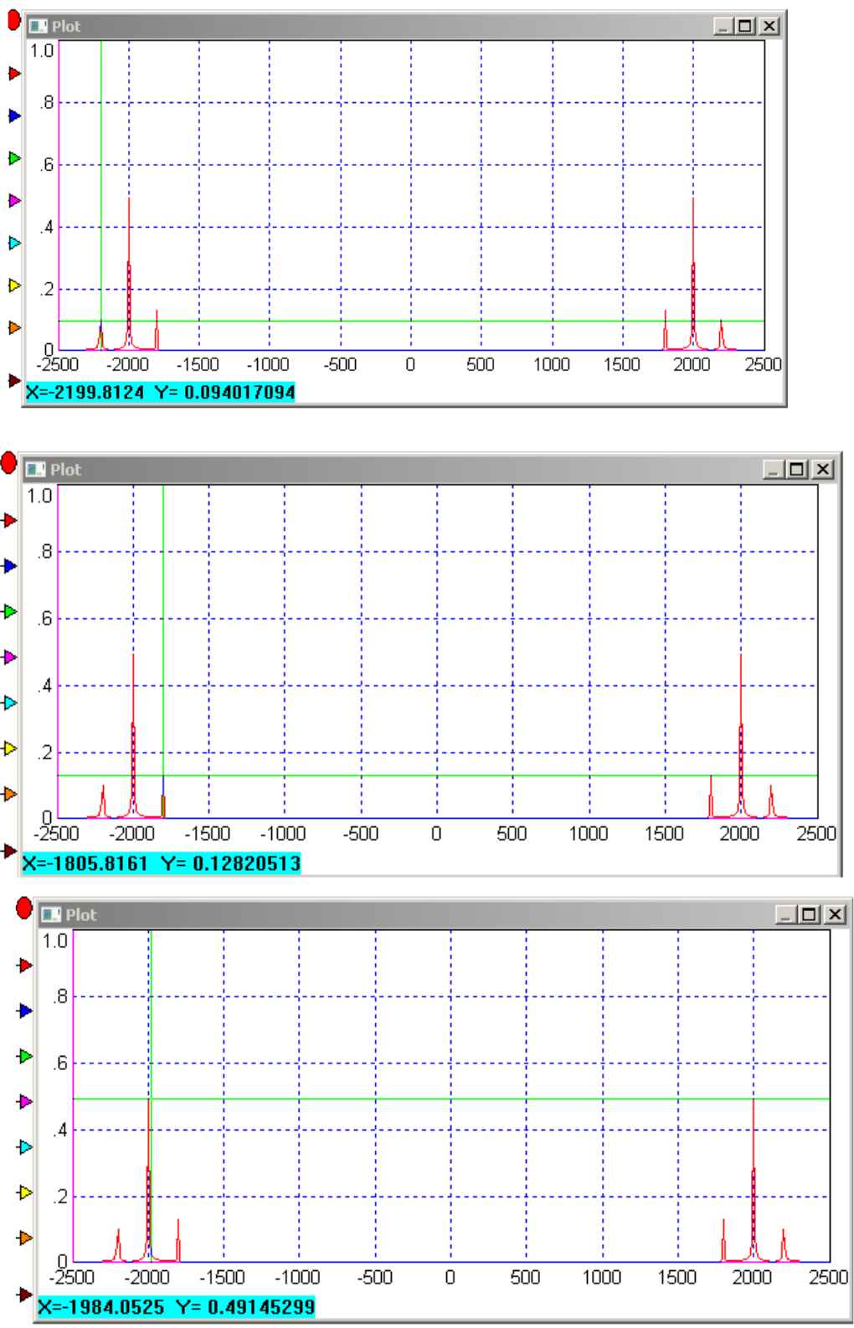

d) D’après le cours, la largeur de bande passante du spectre dans une modulation AM vaut 2fmax. Ici fmax =2200Hz donc largeur de bande =4400Hz. Par le graphique, Fmax-Fmin=2200-(-2200) = 4400Hz On retrouve bien la même largeur de bande



e)

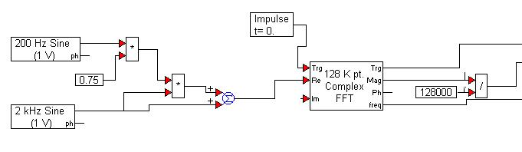

Signal s(t) avec un indice de modulation de 0.75

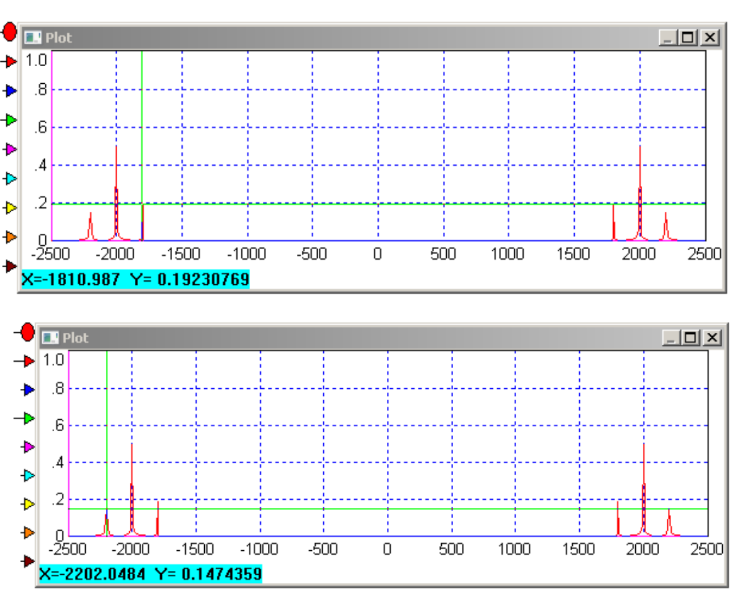

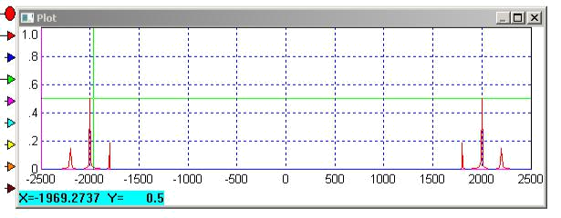

L’amplitude baisse proportionnellement à l’indice de modulation, mais la largeur de la bande passante est inchangée. Idem avec un indice de modulation de 0.1 avec cette fois ci une amplitude encore plus basse.